ДОГОВОР ПОСТАВКИ №_______

г. Москва «___»_______________2016 г.

Общество с ограниченной ответственностью «Объединенная дирекция по управлению активами и сервисами Центра разработки и коммерциализации новых технологий (инновационного центра «Сколково»)», юридическое лицо, зарегистрированное в соответствии с законодательством Российской Федерации, в лице __________________________________________________________, действующего на основании _______________________________________, именуемое в дальнейшем «Покупатель», и
______________________________________________________, юридическое лицо, зарегистрированное в соответствии с законодательством Российской Федерации, в лице _________________________________________________, действующего на основании Устава, именуемое в дальнейшем «Поставщик», далее именуемыми «Стороны», и «Сторона» означает одну из них, заключили настоящий договор поставки (далее – Договор) о нижеследующем:

Определение понятий и терминов, используемых в Договоре

В настоящем Договоре нижеизложенные понятия и термины обозначают следующее:
  - «Договор» означает соглашение, заключенное между Покупателем и Поставщиком в соответствии с изложенным в подписанной Сторонами форме Договора, включая все дополнительные соглашения, приложения и добавления к нему и все документы, на которые в нем сделана ссылка.
  - «Гарантийный срок» означает период времени, в течение которого Товар должен соответствовать требованиям, установленным в Договоре.
  - «Спецификация» означает документ, являющийся неотъемлемой частью Договора, либо часть Договора, содержащие наименование, количество, качество и стоимость Товаров, а также срок, место и иные существенные условия поставки Товара.
  - «Товарная накладная» – товарная накладная по форме ТОРГ-12, утвержденная постановлением Госкомстата России от 25 декабря 1998 года № 132, либо товарно-транспортная накладная по форме 1-Т, утвержденная постановлением Госкомстата России от 28 ноября 1997 года № 78.
  - «Товар» или «Товары» означают предмет поставки - оборудование, технику, материалы и/или другие вещи, которые Поставщик должен поставить Покупателю по Договору, как это указано в п. 2.2. Договора и Спецификации.
  - «Уведомление» – уведомление, направляемое Стороне посредством почтовой связи или нарочно, составленное в письменной форме в соответствии с условиями Договора.
  - «УПД» означают документ по форме, предусмотренной Письмом ФНС России от 21.10.2013 N ММВ-20-3/96@.
  - «Уполномоченные представители» – уполномоченные представители Сторон, а именно: физические и юридические лица, обладающие полномочиями на осуществление мероприятий, предусмотренных Договором, действующие на основании закона, договора и (или) надлежащим образом оформленной доверенности, и (или) физические лица, состоящие со Стороной в трудовых отношениях, действующие на основании должностных инструкций работодателя.
  - Если из контекста настоящего Договора не следует иное:
- под днями подразумеваются календарные дни;
- под рабочими днями подразумеваются обычные рабочие дни в Российской Федерации (определенные в соответствии с трудовым законодательством) при пятидневной рабочей неделе;
- ссылки на российские рубли или рубли означают ссылки на законное платежное средство в Российской Федерации в соответствующий момент времени;
- слова «в том числе», «включая» и «включающий», и аналогичные формулировки, во всех формах и падежах, рассматриваются без ограничения толкования перечисленным;
- заголовки статей и приложений настоящего Договора приведены исключительно для удобства прочтения и не должны использоваться для толкования содержания Договора.

Предмет Договора

По настоящему договору Поставщик обязуется поставить Товары, а Покупатель обязуется принять Товары и произвести его оплату в порядке и на условиях настоящего Договора.
  - Наименование Товара, требования к качеству (ГОСТ, ТУ или др.), единица измерения, количество, цена Товара, а также сроки и место поставки указываются в подписанных Сторонами Техническом задании (Приложение №1 к Договору) и Спецификации (Приложение № 2 к Договору), которые являются неотъемлемыми частями Договора.
  - Поставщик гарантирует, что поставляемый Товар свободен от любых прав третьих лиц, не заложен, под запретом или арестом не состоит. В случае поставки Товара иностранного производства Поставщик гарантирует, что передаваемый по настоящему Договору Товар выпущен в свободное обращение на территории Российской Федерации, и Поставщик обеспечил соблюдение всех необходимых таможенных процедур и уплату всех необходимых таможенных платежей при таможенной очистке Товара. Покупатель не несет ответственности за таможенное оформление Товара и за уплату таможенных платежей.
  - Поставщик гарантирует Покупателю, что поставленный им Товар не нарушает интеллектуальных прав третьих лиц (прав на товарные знаки, изобретения и т.д.). В случае, если Покупателю в связи с Товаром Поставщика третьими лицами будут предъявлены какие-либо претензии и/или иски, основанные на нарушении их интеллектуальных прав, Поставщик обязан урегулировать такие претензии и/или иски за свой счет и возместить все расходы и иные убытки, понесенные Покупателем.

Цена Договора и порядок расчетов

Цена на Товар определяется в рублях и приведена в Спецификации (Приложение № 2 к Договору), в которую включены расходы по доставке, погрузке/разгрузке, установке в месте определенном Покупателем, стоимость упаковки, страховки, таможенной очистки, сертификации, гарантийного обслуживания Товара, НДС и иных платежей, налогов и сборов, все и любые расходы Поставщика, в том числе любые расходы на персонал Поставщика (включая, но не ограничиваясь перевозкой персонала Объекта), доставку и вывоз материалов, оборудования, инструмента.
  - Общая стоимость Товара по настоящему Договору не может превысить _______________,__ (_________________________________________________ 00/100) рубля, в том числе НДС 18% _______________________ рублей (далее - «Цена Договора»)

В течение 10 (Десяти) рабочих дней с момента подписания настоящего Договора и предоставления Поставщиком оригинала счета Покупатель обязуется произвести в счет оплаты Цены Договора авансовый платеж в сумме ______________________ рублей, в том числе НДС 18% – _____________________ рублей (далее - Авансовый платеж).
  - Оплата поставленных Поставщиком и принятых Покупателем Товаров/партии Товаров, за вычетом Авансового платежа и Гарантийного удержания производится Покупателем в течение 15 (Пятнадцати) рабочих дней со дня получения Покупателем счета Поставщика на основании подписанной Сторонами без замечаний Товарной накладной , а также предоставления документов, указанных в п.5.3 Договора.

Поставщик вправе вместо Товарной накладной передать Товар по Унифицированному передаточному документу («УПД»), в качестве первичной документации.

Счет, выставленный Поставщиком до подписания Сторонами без замечаний Товарной накладной или УПД, Покупателем не принимается и не является основанием для оплаты.

Товар может поставляться партиями. Партией Товара считается единовременно отгруженное количество Товара.

Датой поставки Товара считается дата подписания Покупателем без замечаний Товарной накладной или УПД, а также предоставления документов, указанных в п. 5.3 Договора.

В случае, если указанные в п. 5.3 Договора документы не поступили одновременно с Товаром, Поставщик обязуется в срок не позднее 3 (Трех) календарных дней организовать доставку Покупателю оригиналов указанных документов заказной почтой с уведомлением о вручении или курьером с уведомлением о вручении, или иным способом, обеспечивающим гарантированную доставку Покупателю оригиналов указанных документов. Вся товарораспорядительная документация должна содержать наличие ссылки на реквизиты настоящего Договора. В случае просрочки предоставления какого-либо из документов, указанных в п. 5.3Договора, Покупатель вправе увеличить срок оплаты поставленного Товара соразмерно времени просрочки предоставления последнего из предусмотренных документов.

Поставщик обязан представить Покупателю счета-фактуры, соответствующие положениям ст. 169 Налогового кодекса Российской Федерации. Поставщик обязан выставить Покупателю счет-фактуру на сумму Авансового платежа не позднее 5 (Пяти) календарных дней со дня получения суммы Авансового платежа.

Расчеты по настоящему Договору осуществляются по безналичному расчету, платежными поручениями, путем перечисления Покупателем денежных средств на расчетный счет Поставщика, указанный в настоящем Договоре. В случае изменения расчетного счета, Поставщик обязан в течение 3 (Трех) рабочих дней в письменной форме сообщить об этом Покупателю, с указанием новых реквизитов расчетного счета. В противном случае, все риски, связанные с перечислением денежных средств на указанный в настоящем Договоре счет Поставщика, несет Поставщик.

Счет должен содержать следующую информацию:

ссылку на номер и дату Договора;

наименование Товара

период поставки Товара

банковские реквизиты Поставщика;

сумму платежа без учета НДС;

ставку и сумму НДС;

сумму платежа с учетом НДС.

В случае расхождения реквизитов Поставщика для перечисления средств, указанных в выставленном счете и в настоящем Договоре, приоритетными считаются банковские реквизиты Поставщика, указанные в счете. Все риски, связанные с перечислением Покупателем денежных средств на расчетный счет Поставщика, указанный в настоящем Договоре или выставленном счете, несет Поставщик.
  - Датой исполнения Покупателем обязательств по оплате в рамках настоящего Договора считается дата списания денежных средств с расчетного счета Покупателя.
  - Каждая Сторона самостоятельно оплачивает сборы и комиссии обслуживающего ее банка.
  - Условия ст. ст. 317.1, 823 Гражданского Кодекса Российской Федерации к правоотношениям Сторон, возникающим из данного Договора, не применяются.
  - Способы обеспечения исполнения обязательств Поставщика:

Исполнение обязательств Поставщика по Договору обеспечивается гарантийным удержанием в объеме и порядке, предусмотренными п.3.15 Договора.
  - Гарантийное удержание («Гарантийное удержание») представляет собой согласованный Сторонами в соответствии с пунктом 1 статьи 329 Гражданского кодекса Российской Федерации способ обеспечения исполнения Поставщиком всех обязательств, предусмотренных настоящим Договором (включая, без ограничения, обязательства по возмещению Покупателю убытков, причиненных неисполнением или ненадлежащим исполнением настоящего Договора, обязательства по оплате неустойки в случаях, предусмотренных настоящим Договором, обязательства по устранению Недостатков в течение Гарантийного срока и прочие обязательства, предусмотренные настоящим Договором).
В случае нарушения Поставщиком обязательств, обеспечиваемых Гарантийным удержанием, Покупатель вправе возместить убытки, причиненные Покупателю таким нарушением, а также – удержать неустойку (если применимо) из суммы Гарантийного удержания, направив Поставщику соответствующее письменное уведомление.
На сумму Гарантийного удержания проценты не начисляются.
Сумма Гарантийного удержания, составляющая 10% (Десять) от Цены Договора, указанной в п.3.2. Договора, удержанная из суммы, подлежащей оплате Поставщику, выплачивается Поставщику в течение 15 (Пятнадцати) рабочих дней после истечения Гарантийного срока, указанного в п. 4.1 настоящего Договора.

Гарантийный срок

Поставщик устанавливает Гарантийный срок на Товар и гарантирует сохранение эксплуатационных качеств Товара, в том числе указанных в Техническом задании (Приложение №1 к Договору) и Товара Спецификации (Приложение №2), в течение всего Гарантийного срока. В случае, если изготовителем/производителем Товара установлен более длительный гарантийный срок, действует более длительный Гарантийный срок.
Гарантийный срок на Товар составляет 24 (Двадцать четыре) месяца с даты поставки Товара (подписания без замечаний Товарной накладной или УПД), если больший срок не указан в Техническом задании (Приложение №1 к Договору) и Спецификации (Приложение №2 к Договору), при этом количество возможных переносов с частичной разборкой без повреждения конструкций и снижения ее эксплуатационных характеристик не менее 3 (Трех) раз в течение Гарантийного срока.

В случае, если в течение Гарантийного срока будут выявлены недостатки Товара или иное несоответствие Товара условиям настоящего Договора и Приложений к нему, Покупатель обязан обеспечить вызов представителя Поставщика путем направления в его адрес уведомления.

Уведомление о вызове представителя Поставщика должно содержать информацию о выявленных несоответствиях и действиях, предпринятых Покупателем (например, о помещении Товара на ответственное хранение), сроках и месте прибытия представителя Поставщика для осмотра и фиксации выявленных несоответствий.

Поставщик обязан в течение суток после получения уведомления Покупателя сообщить по телеграфу (факсу) о направлении им Представителя для участия в составлении Акта о выявленных недостатках Товара (далее – Акт о выявленных недостатках).

Представитель Поставщика обязан явиться для участия в составлении Акта о выявленных недостатках в срок, указанный в уведомлении, или иной срок, согласованный Сторонами.

В случае неявки представителя Поставщика в срок, установленный уведомлением, или иной срок, согласованный Сторонами Акт о выявленных недостатках составляется Покупателем в одностороннем порядке.

Акт о выявленных недостатках является подтверждением факта несоответствия качества и/или количества и/или комплектности Товара условиям настоящего Договора и Приложений к нему.

В том случае, если одна из Сторон отказывается подписывать Акт о выявленных недостатках, в указанном Акте о выявленных недостатках делается соответствующая запись, и он считается надлежаще составленным в одностороннем порядке. Несогласная Сторона вправе предоставить мотивированный отказ от подписания Акта о выявленных недостатках.

По прибытию представителя Поставщика ему по его запросу должны быть предоставлены все имеющиеся документы для выявления причин повреждения (протоколы проверки технического состояния поврежденного оборудования, выполненные на месте его установки; протоколы испытаний и комплект документации по вводу Товара в эксплуатацию; эксплуатационную документацию; записи оперативных журналов и т.п.).
  - При необходимости представитель Поставщика имеет право произвести осмотр Товара на месте установки и его диагностику силами привлеченной и согласованной Сторонами лаборатории/экспертной организации.

Поставщик в течение 10 (Десяти) рабочих дней с момента составления Акта о выявленных недостатках обязан своими силами и за свой счет устранить указанные недостатки Товара либо произвести замену Товара на аналогичный Товар, качество которого соответствует условиям настоящего Договора (в случае, если выявленные недостатки неустранимы без замены Товара).

Гарантийный срок в этом случае продлевается на период устранения недостатков/начинает течь заново при замене Товара.

Качество товаров и порядок приемки

Поставщик обеспечивает соответствие поставляемого Товара требованиям Технического задания (Приложение №1 к Договору) и Спецификации (Приложение №2 к Договору), иным условиям настоящего Договора и любых его неотъемлемых составных частей (приложений); проектной и рабочей документации (в т.ч. заказным спецификациям и опросным листам); действующему законодательству Российской Федерации и стандартам качества (в том числе, носящим рекомендательный характер).

Поставщик гарантирует, что все Товары, поставляемые по настоящему Договору, сертифицированы в Российской Федерации. Одновременно с передачей Товара Поставщик передает Покупателю документы, относящиеся к Товару (технический паспорт, сертификат качества, инструкцию по эксплуатации и т.п.), составленные на русском языке и необходимые для использования Товара по назначению.

Поставщик одновременно с передачей Товара передает Покупателю документы, относящиеся к данному Товару:

паспорт на каждую единицу Товара, в случае если поставляемый Товар требует паспортизации, скрепленный печатью производителя;

счет-фактуру, оформленный в соответствии с законодательством Российской Федерации;

сертификат качества, подтверждающий соответствие качества поставляемого Товара условиям настоящего Договора;

копию сертификата соответствия на Товар, заверенную держателем (собственником) сертификата, либо органом, выдавшим сертификат, либо заверен нотариально;

два экземпляра Товарной накладной или УПД;

документ, подтверждающий гарантийные обязательства Поставщика на Товар;

инструкции по эксплуатации и хранению Товара;
документы, подтверждающие доставку Товара (товаросопроводительные документы: транспортные накладные, путевые листы (что применимо));

документы, подтверждающие балансовую стоимость Товара на момент поставки (с учетом доработки с целью доведения до требуемых технических характеристик);

иные документы, составленные на русском языке и необходимые для использования Товара по назначению.

Покупатель или его представитель имеют право проводить проверки и/или испытания Товаров для подтверждения их соответствия Техническому заданию (Приложение №1 к Договору) и Спецификации (Приложение №2 к Договору), причем такие проверки не влекут за собой дополнительных расходов со стороны Покупателя.

В случае, если у Покупателя имеются замечания по количеству и качеству Товара, то Товарная накладная или УПД не подписывается Покупателем, а Покупатель осуществляет приемку Товаров по количеству и качеству в порядке и сроки, предусмотренные Инструкцией о порядке приемки продукции производственно-технического назначения и товаров народного потребления по количеству, утвержденной Постановлением Госарбитража СССР от 15.06.1965г. № П-6 и Инструкцией о порядке приемки продукции производственно-технического назначения и товаров народного потребления по качеству, утвержденной Постановлением Госарбитража СССР от 25.04.1966г. № П-7, о результатах информирует Поставщика и в трехдневный срок направляет ему документы по приемке.

Приемка Товара в соответствии с требованиями настоящего пункта Договора оформляется Актами приемки по количеству и качеству. Формы Актов являются Приложениями № 3,4 к настоящему Договору.

Порядок вызова представителя Поставщика для составления Актов по количеству и качеству аналогичен порядку, предусмотренному п.4.2 Договора.

В случае выявления несоответствия Товара условиям Договора и Технического задания (Приложение №1 к Договору) и Спецификации (Приложение №2 к Договору) о качестве и/или количестве и/или комплектности и/или сборке Товара и/или ассортименте, а также выявления несоответствия Товара товаросопроводительным документам, Покупатель вправе закончить разгрузку поступившего Товара на отдельную площадку, обеспечив сохранение выявленных недостатков в неизменном виде, а также принять меры по обеспечению сохранности поступившего Товара, в том числе от любых воздействий, ухудшающих его качество.
  - В случае выявления несоответствия количества поставленного Товара количеству, указанному в товаросопроводительных документах, обязательства Поставщика в части поставки отсутствующего количества Товара считаются неисполненными и Поставщик несет ответственность за просрочку поставки Товара в соответствии с Разделом 6 Договора.
  - В случае несоответствия Товара условиям Договора и Приложений к нему о качестве и/или о комплектности и/или о сборке и/или ассортименте, подтвержденного Актом о выявленных недостатках Покупатель имеет право отказаться от приемки такого Товара и поместить его на ответственное хранение до момента устранения недостатков и/или замены и/или доукомплектования и/или сборки Товара.

В этом случае обязательства Поставщика считаются неисполненными, Товар считается не поставленным и Поставщик несет ответственность за просрочку поставки Товара в соответствии с Разделом 6 Договора.

Покупатель в случае передачи ему Товара ненадлежащего качества праве по своему выбору потребовать от Поставщика:

соразмерного уменьшения покупной цены;

безвозмездного устранения недостатков Товара в разумный срок;

возмещения своих расходов на устранение недостатков Товара;

отказаться от исполнения Договора и потребовать возврата уплаченного Авансового платежа.

В случае передачи некомплектного Товара Покупатель вправе по своему выбору потребовать от Поставщика:

соразмерного уменьшения покупной цены;

доукомплектования Товара в разумный срок;

отказаться от исполнения Договора и потребовать возврата уплаченного Авансового платежа.

Если Поставщик в разумный срок не выполнил требования Покупателя о доукомплектовании Товара, Покупатель вправе по своему выбору:

потребовать замены некомплектного Товара на комплектный;

в одностороннем внесудебном порядке отказаться от исполнения Договора.

Если Поставщик передал в нарушение Договора Покупателю меньшее количество Товара, чем определено Договором, Покупатель вправе либо потребовать передать недостающее количество Товара, либо отказаться от переданного Товара и от его оплаты.

В случае если это предусмотрено Техническим заданием (Приложение №1 к Договору) и/или Спецификацией (Приложение №2 к Договору), Товар должен поставляться комплектом.

Товар должен поставляться в полностью собранном виде, если иная степень сборки не указана в Техническом задании (Приложение №1 к Договору) и/или Спецификации (Приложении №2 к Договору). В случае, если Поставщик осуществил демонтаж комплектующих, входящих в Товар, в целях транспортировки или иных целях, то такие комплектующие должны быть смонтированы на месте установки Товара силами и за счет Поставщика, с использованием его инструментов.

Дата устранения недостатков в Товаре (в том числе выполнение обязательств по сборке Товара) подтверждается Актом об устранении недостатков, подписанным Поставщиком и Покупателем. В случае если для устранения недостатков Товара/сборки Товар вывозился Поставщиком с территории Покупателя, датой устранения недостатков/сборки будет дата доставки Товара в место доставки/отгрузки Товара, указанное в Спецификации (Приложение №2 к Договору) или в Договоре, подтвержденная транспортными документами.

Дата допоставки и доукомплектования Товара подтверждается в порядке, аналогичном порядку подтверждения первоначальной поставки (в зависимости от условий поставки, определенных в Договоре и Приложениях к нему).

Доставка/отгрузка Товаров осуществляется Поставщиком за его счёт по адресу Покупателя, указанному в Спецификации (Приложение №2 к Договору).
  - Обязанность Поставщика по передаче Товара считается исполненной с момента вручения Товара Покупателю, предоставления полного пакета документов, перечисленных в п. 5.3 Договора и подписания Покупателем без замечаний Товарной накладной или УПД.
  - Риск случайной гибели либо повреждения Товара, а также право собственности на Товар переходит к Покупателю с момента передачи Товара и подписания Покупателем без замечаний Товарной накладной или УПД. При этом, с этой даты начинается гарантийный срок, предоставленный Поставщиком Покупателю для данного вида Товара в соответствии с Разделом 4 Договора.
  - Права Покупателя по распоряжению Товаром после его передачи Покупателю не ограничены.
- Ответственность Сторон
  - Стороны несут ответственность за невыполнение обязательств по настоящему Договору в соответствии с действующим законодательством Российской Федерации и положениями Договора.
  - В случае поставки Товара/партии Товара, не соответствующих условиям Договора, Технического задания (Приложение №1 к Договору) и Спецификации (Приложение №2 к Договору) о качестве и/или количестве и/или комплектности и/или сборке Товара и/или ассортименте, Покупатель имеет право взыскать с Поставщика штрафную неустойку в размере 5 % (Пять процентов) от Цены Договора. При этом Поставщик обязан выполнить действия, предусмотренные п.п. 5.6. -5.13. Договора, по выбору и в сроки, согласованные с Покупателем. Взыскание штрафа является правом Покупателя, не зависимо от выполнения Поставщиком действий, предусмотренных п.п. 5.6.-5.13. Договора.
  - В случае нарушения Поставщиком сроков предоставления Покупателю документов согласно п. 5.3 Договора, иных документов и материалов, предусмотренных и вытекающих из положений настоящего Договора, Поставщик обязуется выплатить Покупателю неустойку (пени) в размере 0,1 % (Ноль целых одна десятая процента) от Цены Договора за каждый день просрочки со дня, истечения установленного Договором срока исполнения обязательства включительно по день фактического надлежащего исполнения обязательства по предоставлению документов согласно п. 5.3 Договора включительно.

Предоставленные Поставщиком Покупателю документы, оформленные с нарушением условий Договора и (или) действующего законодательства Российской Федерации, считаются непредставленными. В отношении таких документов Покупатель вправе требовать неустойку, установленную настоящим пунктом.
  - В случае нарушения сроков поставки Товара/партии Товара, невыполнения требований Покупателя о замене Товара/партии Товара не соответствующего условиям Договора, Технического задания (Приложение №1 к Договору) и Спецификации (Приложение №2 к Договору) о качестве и/или комплектности и/или сборке Товара и/или ассортименте более чем на 30 (Тридцать) дней, Покупатель вправе приобрести непоставленные Товары у третьих лиц и вправе взыскать с Поставщика стоимость всех необходимых расходов на его приобретение, в том числе транспортных и иных издержек.

6.5. Покупатель вправе отказаться от оплаты Товара/партии Товара не соответствующих условиям Договора, Технического задания (Приложение №1 к Договору) и Спецификации (Приложение №2 к Договору) о качестве и/или комплектности и/или сборке Товара и/или ассортименте , а если такой Товар оплачен, потребовать возврата уплаченных сумм (Авансового платежа). В таком случае, Авансовый платеж подлежит возврату Покупателю в течение 3 (Трех) дней со дня получения Поставщиком соответствующего требования Покупателя. В случае невозврата Поставщиком Покупателю сумм уплаченного Авансового платежа в срок в соответствии с условиями настоящего пункта Договора, Поставщик уплачивает Покупателю пеню в размере 0,1 % (Ноль целых одна десятая процента) от величины невозвращенной в срок суммы за каждый день просрочки со дня истечения установленного срока исполнения обязательства включительно по день фактического надлежащего исполнения обязательства включительно.

6.6. В случае нарушения сроков поставки Товара/партии Товара, Поставщик уплачивает Покупателю неустойку в размере 0,1 % (Ноль целых одна десятая процента) от Цены Договора за каждый день просрочки со дня истечения установленного срока исполнения обязательства включительно по день фактического надлежащего исполнения обязательства включительно.

6.7. Неустойка (пени), штрафы, предусмотренные п.п. 6.2 – 6.6 Договора, взимаются за каждое нарушение в отдельности и начисляются за каждый календарный день просрочки исполнения обязательства, начиная со дня истечения установленного срока исполнения обязательства включительно по день фактического надлежащего исполнения обязательства включительно. Уплата неустойки, штрафа производится Поставщиком в течение 5 (Пяти) рабочих дней с момента получения письменного требования (с расчетом размера неустойки) Покупателя об уплате неустойки, штрафа при отсутствии такого требования неустойка, штраф не начисляется и не уплачивается.

6.8. Уплата неустойки (пени), штрафа, процентов, а также возмещение убытков, причинённых неисполнением или ненадлежащим исполнением обязательств, не освобождает Поставщика от исполнения обязательств в натуре, кроме случаев, предусмотренных законодательством Российской Федерации. Покупатель вправе удержать суммы неустойки, процентов, пени, штрафов, начисленных Поставщику из сумм, подлежащих уплате Поставщику по Договору.

6.9. В случае применения к Покупателю мер ответственности (включая, но не ограничиваясь штрафы, пени, санкции, возмещение ущерба и пр.) уполномоченными органами либо третьими лицами, если основанием применения санкций явилось нарушение, ненадлежащее исполнение Поставщиком своих обязательств по настоящему Договору, Поставщик безоговорочно обязуется компенсировать Покупателю все и любые убытки, пени, штрафы, неустойки и прочее в размере взысканных с Покупателя денежных средств в течение 5 (Пяти) рабочих дней с момента получения требования от Покупателя.

6.10. За нарушение срока оплаты поставленного Товара более чем на 30 (тридцать) рабочих дней Поставщик вправе потребовать от Заказчика оплаты неустойки (пени) в размере 0,03% (Ноль целых три сотых процента) от невыплаченной в срок суммы за каждый день просрочки, с учетом ограничений, установленных п. 6.11. Договора, настоящего Договора;

Уплата указанной неустойки производится при условии предъявления Поставщиком мотивированного требования об уплате (неустойки). Требование об уплате неустойки (пени) за нарушение Заказчиком своих обязательств по настоящему Договору может быть предъявлено не позднее 30 (Тридцати) дней с даты нарушения соответствующего обязательства Заказчиком, при нарушении Поставщиком данного срока неустойка уплате не подлежит;

6.11. Вне зависимости от положений иных статей Договора, совокупный размер ответственности Покупателя и Поставщика, включая уплату любых неустоек (пени), процентов и иных компенсационных выплат по Договору, а также включая все и любые выплаты по возмещению ущерба, возникшего в связи со всеми и любыми нарушениями Договора, прекращением Договора и иными обстоятельствами, связанными с Договором, ограничен суммой в размере 10 % (Десяти процентов) от Цены Договора.

7. Порядок изменения и расторжения Договора

7.1. Договор может быть расторгнут досрочно по основаниям, предусмотренным действующим законодательством Российской Федерации, по соглашению Сторон, либо в одностороннем внесудебном порядке по инициативе Покупателя в соответствии с условиями настоящего Договора.

7.2. Покупатель вправе в одностороннем внесудебном порядке расторгнуть настоящий Договор полностью или частично, направив Поставщику письменное уведомление в случаях:

поставки Товаров ненадлежащего качества с недостатками, которые не могут быть устранены в приемлемый для Покупателя срок, передачи некомплектного Товара;

если Поставщик стал банкротом или лишился платежеспособности иным образом;

в иных случаях, предусмотренных настоящим Договором.

7.3. Об отказе от исполнения Договора Покупатель направляет Поставщику уведомление, в котором указывается срок, с которого Договор считается прекратившим свое действие. Если в уведомлении такой срок не указан, то Договор считается расторгнутым с даты получения Поставщиком такого уведомления.

7.5. В случае если Договор прекращается по взаимному согласию Сторон, то Стороны заключают соглашение о расторжении Договора. Соглашение о расторжении Договора заключается в той же форме, что и Договор.
7.6. Если какое-либо положение Договора признано недействительным в соответствии с действующим законодательством Российской Федерации, это не затрагивает и не ограничивает действительность остальных положений Договора. После того, как какое-либо из положений Договора будет признано недействительным, Стороны должны договориться о внесении соответствующих изменений в Договор.

8. Применимое право, порядок разрешения споров

8.1. Договор регулируется в соответствии с законодательством Российской Федерации.

8.2. Все споры или разногласия, возникающие между Сторонами по настоящему Договору, в том числе связанные с заключением, недействительностью, изменением или прекращением настоящего Договора, разрешаются путем переговоров между Сторонами.

8.3. Если какой-либо спор, не разрешен путем переговоров, то этот спор подлежит разрешению в Арбитражном суде города Москвы, с обязательным соблюдением Сторонами претензионного досудебного порядка разрешения спора.

8.4. Претензия, направленная одной Стороной другой Стороне подлежит рассмотрению в течение 15 (Пятнадцати) дней со дня получения претензии Стороной-адресатом. В случае не удовлетворения претензии или не получения Стороной-отправителем ответа на претензию в указанный в настоящем пункте срок, претензионный порядок считается соблюденным.

9. Конфиденциальность

9.1. Вся информация, передаваемая Сторонами друг другу при исполнении своих обязательств по Договору, в т. ч., но не ограничиваясь, текст настоящего Договора, сведения производственного и коммерческого характера, является конфиденциальной и не подлежит разглашению без предварительного письменного согласия раскрывающей Стороны.

9.2. Стороны договорились, что следующая информация не является конфиденциальной:

информация, которая является общедоступной и (или) была раскрыта Сторонами публично на дату заключения настоящего Договора;

информация, ставшая общедоступной после заключения настоящего Договора иначе, чем в результате нарушения настоящего Договора получающей Стороной;

информация, которую получающая Сторона независимо и законно получила иначе, чем в результате нарушения настоящего Договора, узнала от третьей стороны;

информация, которую Стороны обязаны раскрывать в целях исполнения требований законов, иных нормативных правовых актов, распоряжений суда или предписаний органов исполнительной власти.

9.3. В случае необходимости раскрытия конфиденциальной информации в целях исполнения требований законов, иных нормативных правовых актов, распоряжений суда или предписаний органов исполнительной власти раскрывающая Сторона обязана незамедлительно уведомить об этом другую Сторону и раскрыть конфиденциальную информацию таким образом, чтобы обеспечить максимально возможную ее защиту.

10. Обстоятельства непреодолимой силы

10.1. Стороны освобождаются от ответственности за частичное или полное неисполнение обязательств по настоящему Договору, если это неисполнение явилось следствием природных явлений, действий внешних объективных факторов и прочих обстоятельств непреодолимой силы, возникших после заключения Договора в результате событий чрезвычайного характера, которые Сторона не могла ни предвидеть, ни предотвратить разумными мерами (форс-мажор) и непосредственно повлиявших на исполнение обязательств по Договору.

10.2. К событиям чрезвычайного характера в контексте настоящего Договора относятся: наводнение, землетрясение, шторм, эпидемии или иные проявления сил природы, а также война или военные действия, забастовка в отрасли или регионе.

10.3. При наступлении обстоятельств, указанных в п. 10.2 Договора, Сторона, для которой создалась невозможность исполнения своих обязательств, должна известить об этом другую Сторону в трёхдневный срок, приложив к извещению справку компетентного государственного органа. В противном случае Сторона не вправе ссылаться (в том числе в суде) на действие непреодолимой силы как на основание освобождения от ответственности.

10.4. После получения сообщения, указанного в п. 10.3 Договора Стороны обязаны обсудить целесообразность дальнейшего исполнения обязательств по Договору и заключить Дополнительное соглашение, которые с момента его подписания становится неотъемлемой частью настоящего Договора, либо инициировать процедуру расторжения Договора.

10.5. При отсутствии своевременного извещения, предусмотренного в п. 10.3 Договора, виновная Сторона обязана возместить другой Стороне убытки, причинённые не извещением или несвоевременным извещением.

10.6. Наступление обстоятельств, вызванных действием непреодолимой силы, влечёт увеличение срока исполнения Договора на период действия указанных обстоятельств, если они действуют не более 2 (Двух) месяцев. В случае действия этих обстоятельств более предусмотренных сроков любая из сторон вправе расторгнуть Договор в одностороннем порядке и провести взаимные расчеты в течение 15 (Пятнадцати) календарных дней с момента расторжения Договора. При этом упущенная выгода не возмещается.

10.7. Если обстоятельства непреодолимой силы продлятся в течение более 6 (Шести) месяцев, то каждая из Сторон вправе заявить отказ от настоящего Договора.

11. Срок действия Договора

11.1. Договор вступает в силу с даты его подписания обеими Сторонами и действует до полного исполнения Сторонами своих обязательств.

12. Прочие условия

12.1. Все изменения условий Договора оформляются в письменном виде дополнительным соглашением к настоящему Договору.

12.2. Любое уведомление или сообщение (акт, письмо и т.п.), которое должно быть направлено в связи с вопросами, предусмотренными настоящим Договором, должно быть составлено в письменной форме, если иное прямо не предусмотрено Договором, и доставлено либо лично в руки уполномоченным представителям Сторон (вручение курьером считается вручением лично в руки), либо предоплаченным заказным почтовым отправлением, по адресам Сторон, указанным в Договоре, за исключением направления уведомлений по факсимильной связи или электронной почте в случаях, прямо указанных в настоящем Договоре.

Датой и временем получения уведомлений, доставленных курьером, считается дата и время отметки о получении уведомления, проставленной на копии уведомления «для отметки».

Датой и временем получения уведомлений, направленных предоплаченным заказным почтовым отправлением, считается дата и время получения уведомления, проставленная на уведомлении о вручении.

Датой и временем получения уведомлений, направленных по факсу, являются дата и время получения на факсимильный аппарат получающей Стороны в соответствии с отметкой на отчете факсимильного аппарата направляющей Стороны.

Датой и временем получения уведомления по электронной почте являются дата и время получения сообщения электронной почты на адрес электронной почты получателя сообщения.

12.3. Факсимильные копии уведомлений и копии уведомлений, направленных по электронной почте (в форме сообщения электронной почты), имеют юридическую силу оригиналов и являются достаточными доказательствами, допустимыми для представления в суде.

12.4. В любых уведомлениях или сообщениях относительно Договора Стороны ссылаются на номер и дату настоящего Договора.

12.5. В случае изменения реквизитов, в том числе почтового адреса, Сторона обязана незамедлительно в письменной форме, известить другую Сторону. Неблагоприятные последствия, возникшие в связи с ненадлежащим извещением, возлагаются на Сторону, изменившую свои реквизиты и почтовый адрес.

12.6. Уступка права требования либо перевод долга по Договору могут быть произведены только с письменного согласия Покупателя. Уступка права требования либо перевод долга по Договору оформляется трехсторонним договором.

12.7. Каждая Сторона обязуется подписывать Акт сверки взаиморасчетов, представленный другой Стороной. В случае несогласия с указанным Актом сверки взаиморасчетов, несогласная Сторона обязуется в течение 3-х (трех) рабочих дней с момента получения направить в адрес другой Стороны свой вариант Акта сверки взаиморасчетов.

13. Приложения к Договору
Приложение № 1 Техническое задание;
Приложение № 2 Спецификация товаров;
Приложение № 3 Форма Акта приемки продукции (товаров) по количеству;
Приложение № 4 Форма Акта приемки продукции (товаров) по качеству.

14. Реквизиты Сторон

Покупатель:

ООО «ОДАС Сколково»

Адрес места нахождения: Российская Федерация, 143026, г. Москва, территория инновационного центра «Сколково», ул. Луговая, д. 4, корп.2
ОГРН 1107746949804 ИНН/КПП 7701897590/773101001
р/с 40702810492000035846 в ГПБ (АО) , г. Москва
Кор/с 30101810200000000823 БИК 044525823

Поставщик:

ПОДПИСИ СТОРОН

От имени Покупателя  _____________________________ | От имени Поставщика  _____________________________

Приложение № 1
к Договору поставки № _________________ от «__» _______________ 201__ г.

ТЕХНИЧЕСКОЕ ЗАДАНИЕ
Изготовление и поставка объектов транспортной инфраструктуры – велопарковок – (далее – Велопарковки) на территории инновационного центра «Сколково» (далее ИЦ «Сколково») обусловлено необходимостью создания условий с необходимым уровнем комфорта и повышение безопасности дорожного движения.

- Перечень, наименования и объемы товаров/ работ/ услуг, являющихся Предметом закупки:

№ п/п | Наименование товара | Ед. изм. | Кол-во
1 | Велопарковка | шт. | 175

Место поставки: территория инновационного центра «Сколково», ул. Луговая, д. 4.
- Требования к техническим и функциональным характеристикам, к качеству поставляемых товаров, выполняемых работ, оказываемых услуг, их безопасности, размерам, упаковке, отгрузке товара, результатам работ, а также иные показатели, связанные с определением соответствия выполняемых работ, оказываемых услуг потребностям Заказчика.

Поставка товара осуществляется в упакованном состоянии, в полной комплектации, включая также все необходимые крепежные изделия.
Велопарковки должны быть поставлены в собранном виде и сопровождаться паспортами на изделие в сборе с указанием методов крепления и требований к установке.
Поставляемый Товар и его составляющие должны быть новыми, изготовленным не ранее 2016 года, не бывшим в эксплуатации, в том числе в демонстрационных залах и на выставках, не собранным из комплектующих изделий, бывших в употреблении.
Поставка Велопарковок осуществляется в невозвратном грузовом контейнере с доставкой на площадку, определенную Заказчиком.
Конструкция велопарковки, размещаемой в пешеходной зоне, должна обеспечивать фиксацию велосипеда в вертикальном положении и свободный доступ владельца к своему транспорту. Отдельно стоящие велопарковки размещаются на общедоступных территориях для временного хранения велосипедов возле объектов городской инфраструктуры и совместно с павильонами остановочных пунктов общественного транспорта.
Технические характеристики велопарковок:

№ п/п | Наименование показателя | Ед. изм. | Характеристика
1 | Габаритные размеры конструкции в сборе:
1 | длина:  снаружи  внутри  (труба квадрат)  (труба квадрат) | мм.  мм.  мм.  мм. | 600  450  100х40х2  50х40х2
1 | ширина:  снаружи  внутри  (труба квадрат) | мм.  мм.  мм. | 180  100  50х40х2
1 | Высота | мм. | 600
2 | Труба квадрат (нержавеющая шлифованная сталь продольной направленной шлифовки) AISI-304-308
3 | Изготовление конструкции осуществляется только с использованием сварных швов, швы зачищаются и отшлифовываются, направленная шлифовка (риска) на углах выполняется под углом 45º
4 | Закладные элементы выполняются из нержавеющей стали (шлифованной) толщина металла 4 мм,

Требования к Товару:
№ пп | Наименование
1 | Лист 4мм AISI-304
2 | Лист 4мм Сталь -3
3 | Труба AISI-304 100х40х2мм
4 | Труба AISI-304 50х40х2мм
5 | Арматура А-3
9 | Аргонно-дуговая сварка
10 | Грунтовка ЭП - 0010
11 | Метизы

Схема и дизайн-макет Велопарковок представлены в Приложении №1 к Техническому заданию.

- Приложения к Техническому заданию:
- Приложение № 1 Технические характеристики и функциональные требования к Товару;
- Приложение № 2 Схема с указанием места поставки Товара.

ПОДПИСИ СТОРОН
От имени Покупателя  _____________________________ | От имени Поставщика  _____________________________

Приложение №1
к Техническому заданию к Договору №__________ от _________________
Технические характеристики
и функциональные требования к Товару
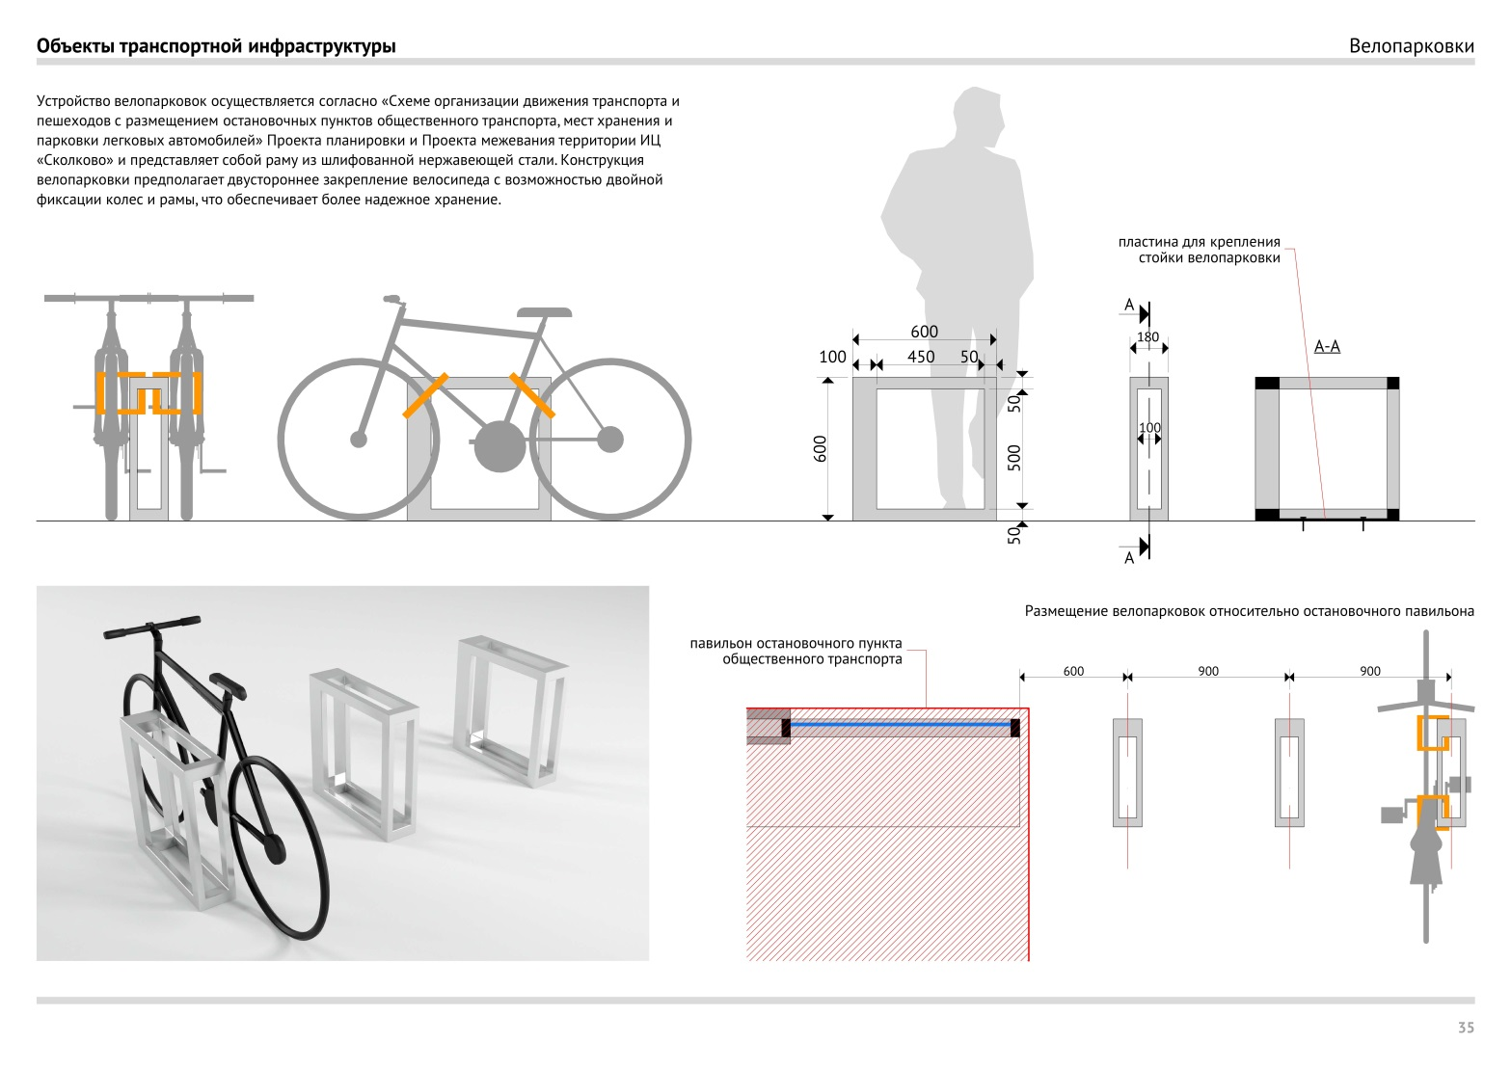
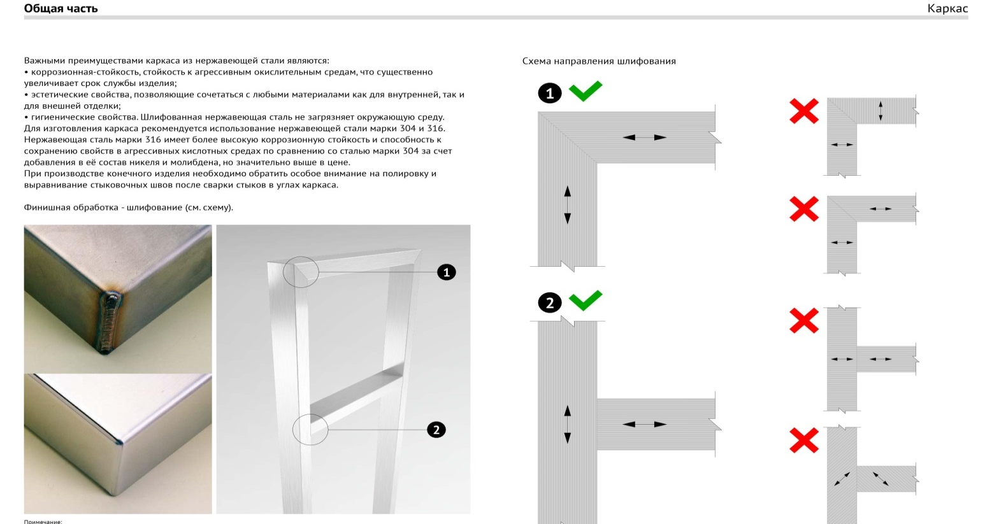

От имени Покупателя  _____________________________ | От имени Поставщика  _____________________________

Приложение №2
к Техническому заданию
к Договору №__________ от _________________

Схема с указанием места поставки Товара

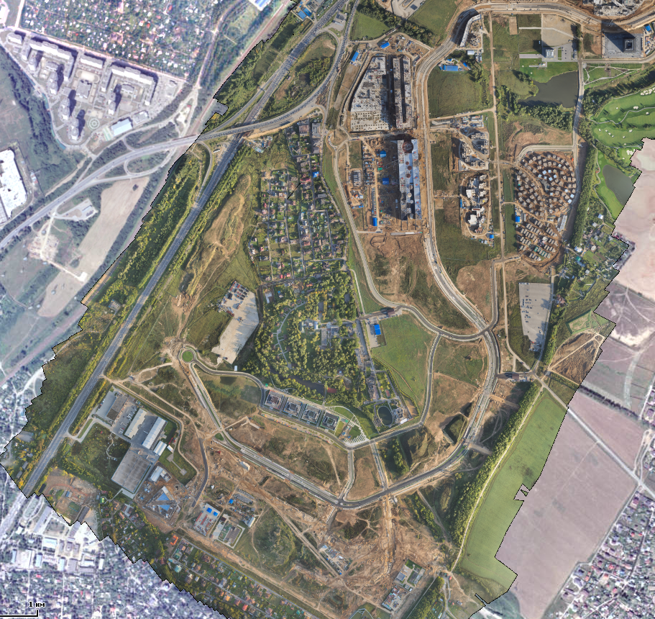

- примерное место установки

От имени Покупателя  _____________________________ | От имени Поставщика  _____________________________

Приложение № 2
к Договору поставки № _______ от «______» _________ 201__ г.

СПЕЦИФИКАЦИЯ ТОВАРА
№ п/п | Наименование Товара | Технические характеристики /качество Товара | Единица измерения | Количество | Цена, руб., в т.ч. НДС (18%) | Стоимость , руб., в т.ч. НДС (18%) | Гарантийный срок, месяцев
1 | Велопарковки | В соответствии с Приложением №1 к настоящему Договору | шт. | 175 |  |  | в соответствии с разделом 4 Договора
 |  | Итого, в т.ч. НДС 18%:
Общая стоимость Товара () рублей, в том числе НДС 18% () рублей.
- Сроки поставки Товара:__ рабочих дней с момента заключения Договора;
- Грузополучатель: ООО «ОДАС Сколково»;
- Доставка Товара осуществляется в невозвратном грузовом контейнере до места указанного Заказчиком по факту поставки на территории инновационного центра «Сколково» по адресу: г. Москва, территория инновационного центра «Сколково», ул. Луговая, 4 с учетом Приложения №2 к Техническому заданию.

ПОДПИСИ СТОРОН
От имени Покупателя  _____________________________ | От имени Поставщика  _____________________________

Приложение № 3
к Договору поставки № ___ от «__» _________ 201__ г.

ФОРМА АКТА
приемки продукции (товаров) по количеству
«___» ____________ 20___г.

Место составления акта и приемки продукции (товара) _____________________________
_____________________________________________________________________________________
Время начала приемки продукции (товара) ________________________________________
Время окончания приемки ______________________________________________________
Комиссия в составе: ___________________________________________________________
_____________________________________________________________________________________
_____________________________________________________________________________________
(должность, место работы, фамилия, имя, отчество)

С участием представителя Поставщика____________________________________________
_____________________________________________________________________________________
(должность, наименование предприятия, имя, отчество, фамилия)

Дата и номер удостоверения представителя Поставщика _____________________________
_____________________________________________________________________________________
Комиссия ознакомлена с Инструкцией о порядке приемки продукции производственно-технического назначения и товаров народного потребления по количеству ____________________________________________________________________________________
Наименование поставщика _____________________________________________________
Наименование и адрес отправителя (изготовителя) _________________________________
____________________________________________________________________________________
Реквизиты Товарной накладной или УПД _________________________________________
Дата и номер счета-фактуры ____________________________________________________
Дата и номер транспортной накладной ___________________________________________
Станция отправления (пристань, порт) и дата отправления __________________________
_____________________________________________________________________________________
При проверке груза установлено:
Общие требования к зданию конечной станции | Соответствие
Общие требования к зданию конечной станции | Да | Нет
1.1. Количество поставленных единиц товара 175 шт.
1.2. Поставка осуществлена в невозвратном грузовом контейнере

При проверке оснащения конечной станции установлено:
Каким способом определено количество недостающей продукции ____________________
_____________________________________________________________________________________
(взвешиванием, счетом мест, обмером и т.п.)
Заключение о причинах и месте образования недостачи _____________________________
_____________________________________________________________________________________
_____________________________________________________________________________________
Лица, участвующие в приемке продукции (товара), предупреждены об ответственности за подписание акта, содержащего данные, не соответствующие действительности.

Представитель Покупателя ______________________
(подпись)

Представитель Поставщика
_____________________
(подпись)

ФОРМА АКТА СОГЛАСОВАНА:
От имени Покупателя  _____________________________ | От имени Поставщика  _____________________________

ПРИЛОЖЕНИЕ № 4
к Договору поставки № ___ от «__» _________ 201__ г.

А К Т
приемки продукции (товаров) по качеству
«___» ___________ 20___г.

Место составления акта и приемки продукции (Товара) ___________________________
___________________________________________________________________________________
___________________________________________________________________________________
Время начала приемки продукции (Товара) ______________________________________
___________________________________________________________________________________
Время окончания приемки ____________________________________________________
Комиссия в составе __________________________________________________________
___________________________________________________________________________________
___________________________________________________________________________________
(фамилия, имя, отчество, должность, место работы)
Дата и № удостоверения представителя Поставщика _____________________________
___________________________________________________________________________________
___________________________________________________________________________________
При проверке груза установлено:
Общие требования к зданию конечной станции | Соответствие
Общие требования к зданию конечной станции | Да | Нет
1.1. Для изготовления велопарковок применены материалы в соответствии с Техническим заданием;
1.2. Технические характеристики товара соответствуют Техническому заданию;
1.3. Функциональные требования к товару соответствуют Техническому заданию;
Подробное описание выявленных недостатков и их характер _______________________
___________________________________________________________________________________
___________________________________________________________________________________
Заключение комиссии о характере выявленных дефектов в Товара и причинах их возникновения _____________________________________________________________________
Члены комиссии предупреждены об ответственности за подписание акта, содержащего данные, не соответствующие действительности _________________________________________
___________________________________________________________________________________

Представитель Покупателя ______________________
(подпись)

Представитель Поставщика
_____________________
(подпись)

ФОРМА АКТА СОГЛАСОВАНА:
От имени Покупателя  _____________________________ | От имени Поставщика  _____________________________

